xxxxxxxxxxxxxxxxx

**Od:**

**Odesláno:**

**Komu:**

**Kopie:**

**Předmět:**

úterý 17. prosince 2024 9:35

[satro@satro.cz](mailto:satro@satro.cz)

xxxxxxxxxxxxxxxxx

**CZ25828312 Právnická osoba**

**SATRO servis s.r.o. Na Vyhlídce 1030/20**

DIČ:

Obchodní firma / název: Sídlo:

Číslo účtu

**OPAVA - KYLEŠOVICE 19-669690277/0100**

Objednávka - servis kotlů

Dobrý den,

objednávám u Vás provedení roční servisní kontroly plynových kotlů v těchto budovách školy:

Tyršova 34, v ceně Kč 10. 680,-- bez DPH Tyršova 20, v ceně Kč 7. 680,- bez DPH Alšova 24-28, v ceně Kč 14.480,- bez DPH Husova 6 + TEV, v ceně Kč 15.780,- bez DPH Matiční, v ceně Kč 7.680,-bez DPH

Cena ve výši 56.300,- Kč bez DPH, tj. 68.123,00 s DPH je brána jako maximální. Součástí sjednané ceny jsou veškeré práce a dodávky, poplatky, náklady zhotovitele nutné pro úplné provedení díla. Změny a doplňky většího rozsahu než 10 % z ceny díla pro jednotlivý případ musí být řešeny písemnou formou, které musí být podepsány oprávněnými zástupci obou stran.

Cenu díla bude možné měnit pouze:

1. nebude-li některá část díla v důsledku sjednaných méněprací provedena, bude cena za dílo snížena, a to odečtením veškerých nákladů na provedení těch částí díla, které v rámci méněprací nebudou provedeny. Náklady na méněpráce budou odečteny ve výši součtu veškerých odpovídajících položek a nákladů neprovedených dle soupisu prací, dodávek a služeb, který je součástí nabídky zhotovitele podané na předmět plnění,
2. přičtením veškerých nákladů na provedení těch částí díla, které objednatel nařídil formou víceprací provádět nad rámec množství nebo kvality uvedené v soupisu prací. Náklady na vícepráce budou účtovány podle odpovídajících jednotkových cen položek a nákladů dle položkového rozpočtu.

Termín dodání:

do 20. 12. 2024

kontaktní osoba: xxxxxxxxxxx

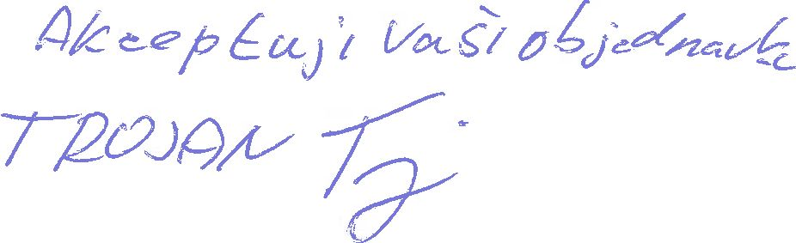

**Prosíme o písemnou akceptaci naší objednávky (např. e-mailem). Děkujeme**

Fakturační údaje:

Střední škola hotelnictví a služeb a Vyšší odborná škola, Opava, příspěvková organizace Tyršova 867/34, 746 01 Opava

IČ: 72547651

DIČ: CZ72547651

Upozornění:

Na objednávku se vztahuje povinnost uveřejnění v registru smluv ve smyslu zákona č. 340/2015 Sb., o zvláštních podmínkách účinnosti některých smluv, uveřejňování těchto smluv a o registru smluv (zákon o registru smluv). Uveřejnění provede objednatel/škola.

S pozdravem

xxxxxxxxxx Správce budov, pokladní



Střední škola hotelnictví a služeb a Vyšší odborná škola, Opava,

Tyršova 34, 746 01 Opava IČ: 72547651

Tel.: 553 711 628, xxxxxxxxxxx E-mail: xxxxxxxxxx[@sshsopava.cz](http://@sshsopava.cz) [www.sshsoMava.cz](http://www.sshsoMava.cz)

jp^[ Zvažte, prosím, zda je nutno tuto zprávu vytisknout! Šetřeme naše životní prostředí!